Medien-Information

Datum 03.09.2019
Nr. PI 2206
Anzahl Zeichen 3007
Kontakt Müller Martini AG
Untere Brühlstrasse 17, CH-4800 Zofingen/Schweiz
Telefon +41 62 745 45 75, Fax +41 62 751 55 50
info@mullermartini.com, www.mullermartini.com

Mehr Kapazität für Clays/GB: neuer Klebebinder Alegro und neue Buchlinie BF 530

Die britische Druckerei Clays erweitert ihren aus bereits 13 Müller Martini-Maschinen bestehenden Maschinenpark um einen Klebebinder Alegro und eine Buchlinie BF 530 der Marke Kolbus.

Mit dem Alegro erweitert Clays seine digitalen Produktionskapazitäten, für die im Frühjahr bereits das Klein(st)auflagen-Duo Klebebinder Vareo/Dreischneider InfiniTrim installiert wurde. Dank des hohen Automatisierungsgrads des neuen Klebebinders kann die im englischen Bungay ansässige Druckerei nun auch die grösseren Digitaldruckaufträge kosteneffizient produzieren. Die auf dem Alegro produzierten Aufträge werden hauptsächlich von der neuen Digitaldruckmaschine HP T490 übernommen. Mit der integrierten Falzlösung von manroland können nämlich auch digital gedruckte Bücher im Doppelnutzen hergestellt werden. "Diese kann der Alegro effizient übernehmen und kostengünstig produzieren", freut sich Ian Smith, Operations Director bei Clays. "Mit der Option, Digitaldruck sowohl im Einfach- als auch Doppelnutzen produzieren zu können, haben wir die Möglichkeit, unsere Kapazitäten bestmöglich zu nutzen und unseren Kunden dadurch maximale Flexibilität zu bieten.“
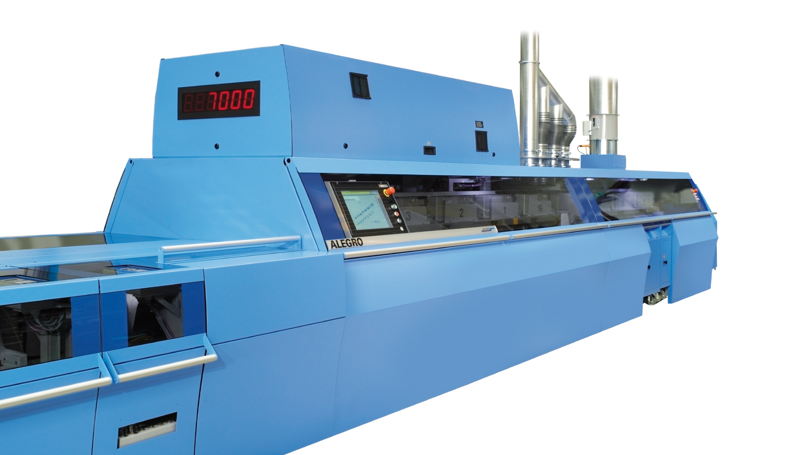
Die englische Druckerei Clays installiert einen neuen Klebebinder Alegro sowie eine Buchlinie BF 530, um flexibler auf die Anforderungen der Kunden reagieren zu können.

Auch die Buchlinie BF 530 wird den bereits bestehenden Maschinenpark ergänzen und zusätzliche Kapazitäten schaffen. Dort steht bereits eine BF 530, welche die Verantwortlichen bei Clays mit ihrem Output und ihrer Zuverlässigkeit beeindruckte. Ian Smith: "Nur logisch, dass wir uns wieder für diese Maschine entschieden haben." In der Hardcover-Produktion fallen die Spitzenmonate auf den Herbst und natürlich das Weihnachtsgeschäft im Dezember. Dank der hohen Produktionsgeschwindigkeit von 70 Büchern pro Minute können diese Spitzenzeiten ideal abgedeckt werden, deshalb werden auch überwiegend Aufträge mit hohen Auflagen auf der BF 530 laufen. "Trotzdem können wir bei Bedarf auch kleinere Aufträge darauf fertigen – in Kombination mit dem bereits bestehenden Maschinenpark sind wir so äusserst flexibel und können schnell auf Kundenwünsche reagieren", sagt Ian Smith.

Die vor über 200 Jahren gegründete Clays produziert mit rund 700 Mitarbeitern jährlich über 150 Millionen Softcover- und Hardcoverbücher. Diese werden im Digital- und Offsetdruck hergestellt und umfassen ein riesiges Auflagenspektrum. Im Softcover-Bereich liegen die Auflagenzahlen zum Beispiel zwischen einem und mehreren Hunderttausend Exemplaren pro Titel. Die Bestellung umfasst deshalb zusätzlich zwei Dreischneider Orbit mit zwei Kreuzlegern CB 18, die einen bestehenden Klebebinder Corona CC12 upgraden. Damit wird auch diese Maschine wieder höhere Leistungen liefern können. Gleichzeitig erweitern die neuen Aggregate das bereits grosse Formatspektrum im Bereich Softcover und der Produktion von Buchblocks für Hardcover-Bücher.

